
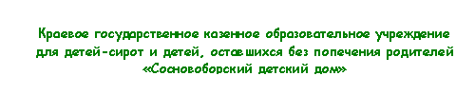

Декабрь 2022г.

Д
О
М
авайте
становим
гновение

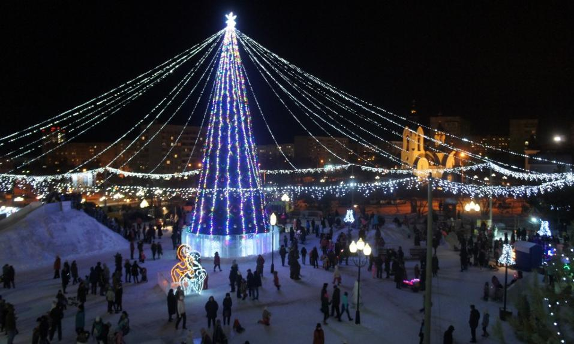

Читайте! Спрашивайте! Будьте любознательными и активными!

Официальный сайт: http://sosn-detdom.ucoz.ru/,
Контактный телефон: 8 (39131) 2-11-48, E-mail: sdet24@mail.ru,
Адрес: 662500 Красноярский край, г. Сосновоборск, ул. 9 Пятилетки, д.13

декабрь 2022г.
РАСШИРЯЕМ ГОРИЗОНТЫ
Занятие доцентом, кандидатом педагогических наук КГПУ им В.П. Астафьева Яковлевой Натальей Федоровной с педагогическими работниками
06.12.2022 с педагогами детского дома было проведено занятие доцентом, кандидатом педагогических наук КГПУ им В.П. Астафьева Яковлевой Натальей Федоровной на тему "Технология сторителлинга" . Педагоги узнали о методах и способах работы по технологии сторителлинга, которую можно использовать в работе с воспитанниками. Техника сторителлинга, новая технология в современном образовании, развивает не только фантазию, логику, а также обогащает устную речь и является колоссальнейшим инструментом по написанию сценариев, сказок, историй. Эта технология неоднозначная, интересная и имеет место быть в работе каждого педагога.

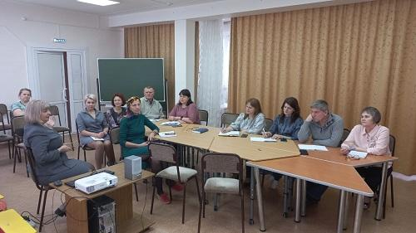

Участие воспитанников детского дома в Новогодней елке Министерства просвещения РФ
23.12.2022 улетели в Москву 30 воспитанников из 19 детских домов Красноярского края, чтобы принять участие в Новогодней ёлке Министерства просвещения РФ с 23.12.2022 по 25.12.2022.
Праздник от Министерства просвещения РФ проводится пятый год. На него со всех концов страны прибывают тысячи детей-сирот. и детей, оставшихся без попечения родителей. От КГКУ "Сосновоборский детский дом" в данном мероприятии приняла участие воспитанница Ольга О. Чтобы попасть на ёлку Министерства просвещения РФ, воспитанникам необходимо хорошо учиться, быть активными общественниками и участвовать, а лучше побеждать в спортивных и творческих состязаниях разного уровня (Международного, Всероссийского, Краевого, Городского).
Программа была очень насыщенной.Конечно, самое главное в программе — Новогоднее представление в концертном зале Вегас Сити Холл. Кульминацией стал уникальное ледовое шоу Татьяны Навки «Новая сказка Шахерезады».
Перед началом представления к ребятам обратился Министр
просвещения Российской Федерации Сергей Кравцов.
«Дорогие дети, хочу искренне вас поздравить с наступающим Новым годом! Это прекрасное время, когда все загадывают желания, которые потом обязательно сбываются. Желания могут быть разные, но важно думать и заботиться и о самых близких людях. Сегодня на этом прекрасном празднике вы окунетесь в мир восточных сказок. Желаю вам хорошо провести время!» – сказал Сергей Кравцов.
После спектакля каждый ребенок получил новогодний подарок. Для детей подготовлена насыщенная культурная программа. Это экскурсия по праздничной Москве, премьера новогоднего циркового мюзикла «Снежная Королева», посещение Океанариума.

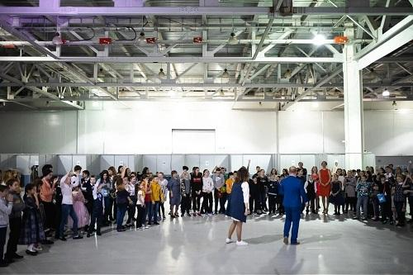
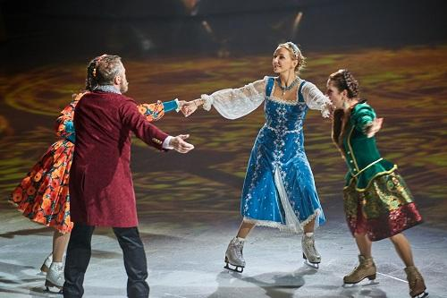

Скоро Новый год !
Вот и началась череда поздравлений наших воспитанников с наступающим Новым годом. 21 декабря ребята стали зрителями на спектакле «Властелин времени», подготовленном силами команды благотворительного фонда «Поддержка». Как и все мероприятия проводимые фондом, спектакль стал не просто развлечением – это уникальное в своём роде мероприятие, имеющее, большое социальное, педагогическое и гуманистическое значение , привнесло в души всех зрителей радость и свет Рождества Христова, показал ценность времени. После спектакля каждому маленькому зрителю вручили подарки. Ребята подготовили поздравления для волонтеров, прочитали стихотворения и подарили изготовленные своими руками подарки.
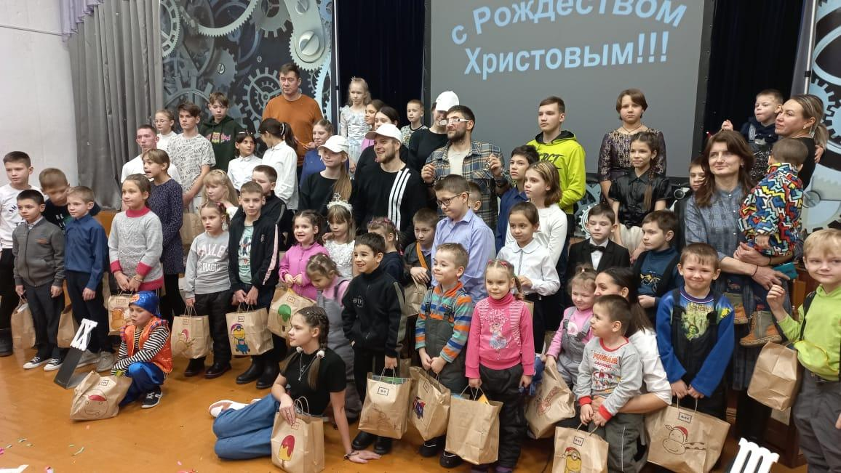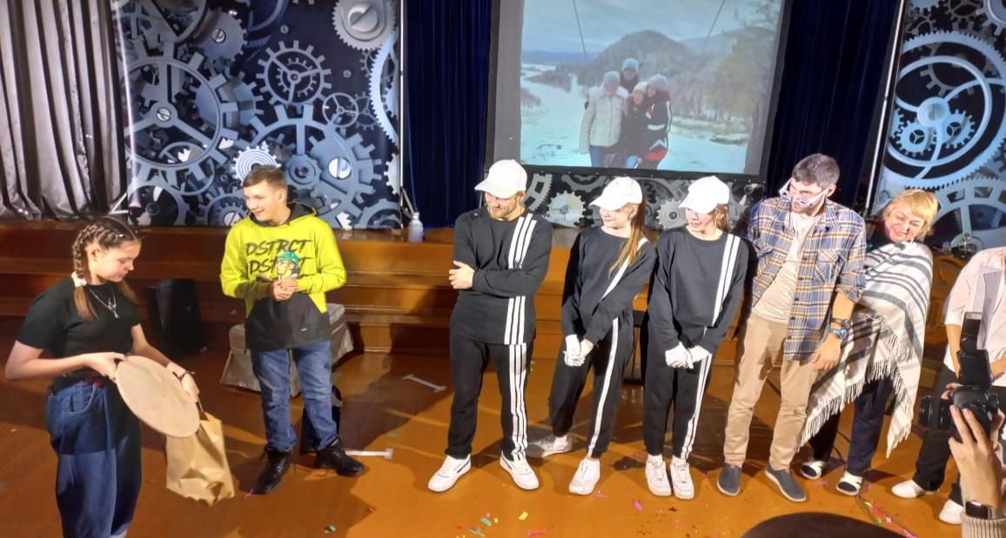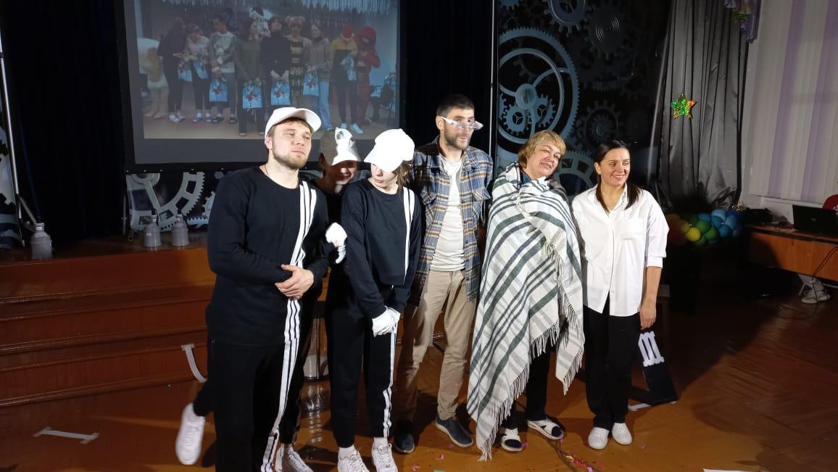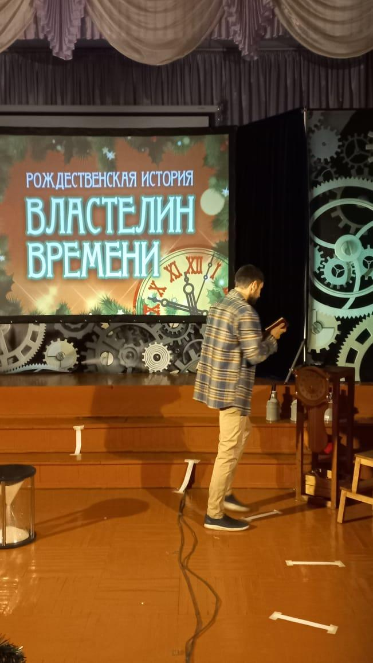

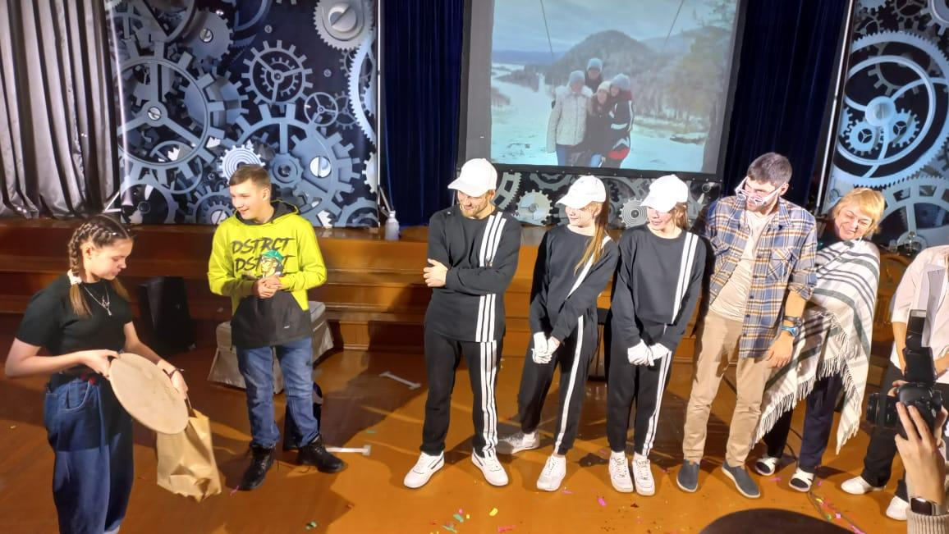

«Чудеса у новогодней елочки»

Новый год самый долгожданный и радостный праздник для всех – взрослых и, особенно, для детей . Он несет с собой радостное настроение, добрые ожидания, вселяет надежду и веру в лучшее
На праздник для наших самых маленьких воспитанников , дети пришли на нарядные, в новогодних костюмах. Все это повышало эмоциональное состояние участников праздника, создавало сказочную атмосферу. В гостях у ребятишек «побывали» сказочные персонажи. Чем доставили удовольствие не только детям, но и другим гостям праздничного мероприятия. Затем, как и положено, под звуки музыки и разноголосые детские призывы в великолепных нарядах явились Дед Мороз и прекрасная Снегурочка. Ребятишки и сказочные герои веселились перед сияющей разноцветными огнями елкой: пели, танцевали, читали стихи, участвовали в веселых играх – все, даже взрослые, словно стали соучастниками чудного действа. Они, как и все дети, искренне выражали свою радость. В этот день никто не скучал, веселье было на лицах и взрослых и детей – все получили мощный заряд бодрости и хорошего настроения.
В завершение праздника Дед Мороз и Снегурочка поздравили всех с Новым годом и вручили детям подарки.
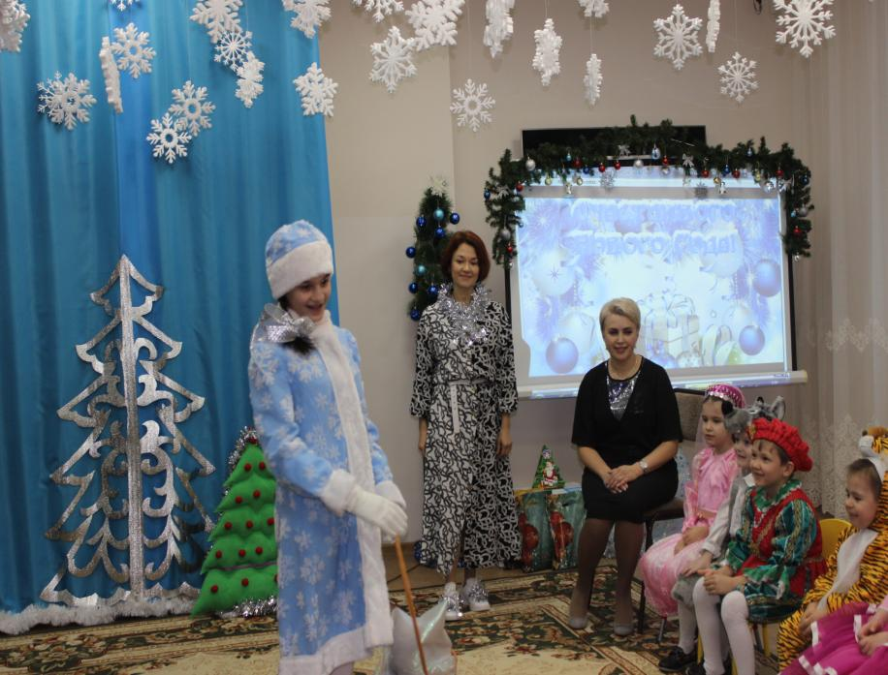
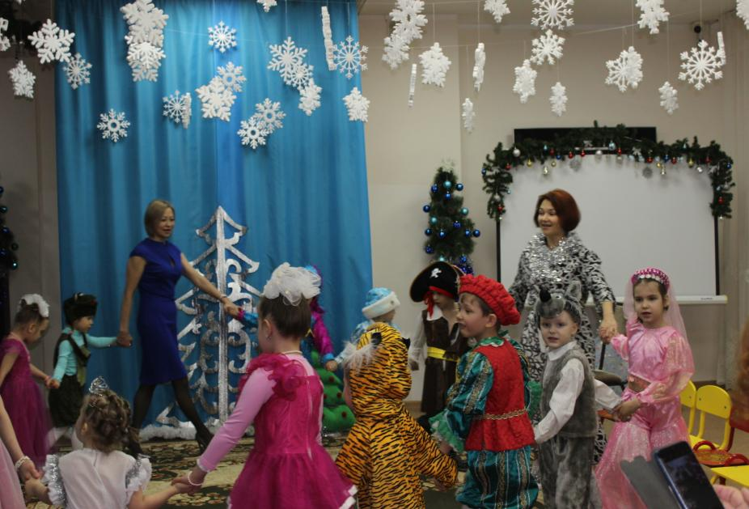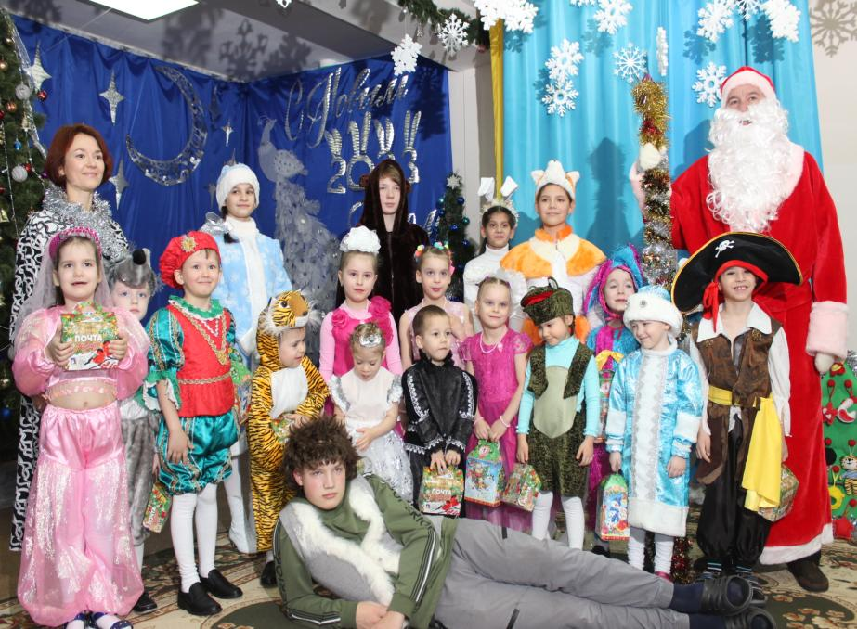

Новый год, новый год — Сказку добрую зовет!

Новый год - всегда ожидание чуда, волшебных превращений, приключений и удивительных перемен. Люди в Новый год становятся добрее и счастливее. Его долго ждут, веря в сказку и чудо, даже критично настроенные к миру подростки -радуются и веселятся.
27 декабря 2022 года состоялся новогодний праздник для воспитанников среднего и старшего школьного возраста. С самого начала представления сказочные герои Баба Яга, Кикиморы и Леший увлекли зрителей в волшебный мир сказки, все смогли окунуться в праздничную атмосферу приключений.
Поздравить ребят пришла директор Филькина Светлана Владимировна. Она пожелала ребятам верить в себя, ставить перед собой большие цели и смело их добиваться, а также успехов в учебе и во всех начинаниях.
Праздник прошел эмоционально, весело и задорно. Для всех ребят он стал еще одной возможностью раскрыть свои таланты, получить новые впечатления, заряд бодрости и энергии на весь предстоящий год. И, конечно же, ожиданием новой встречи!
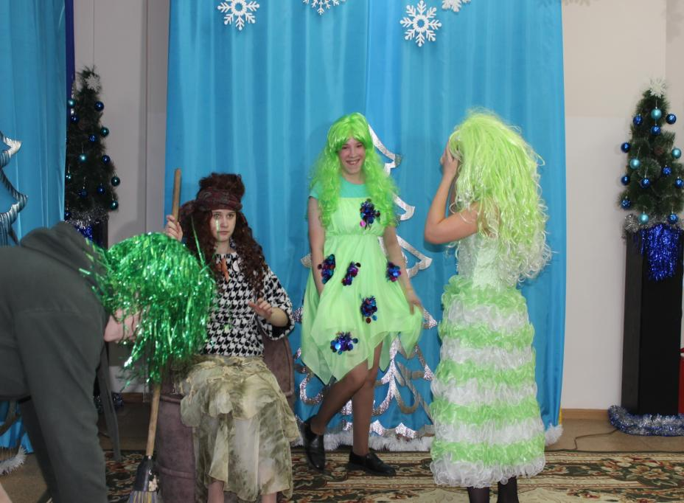
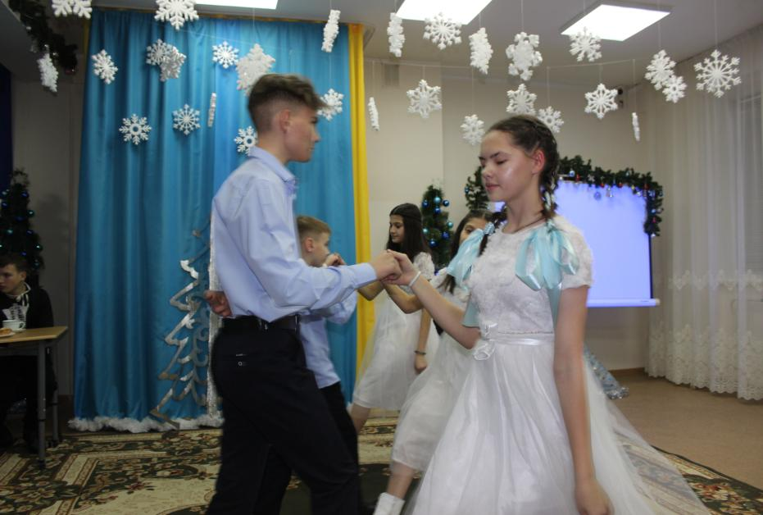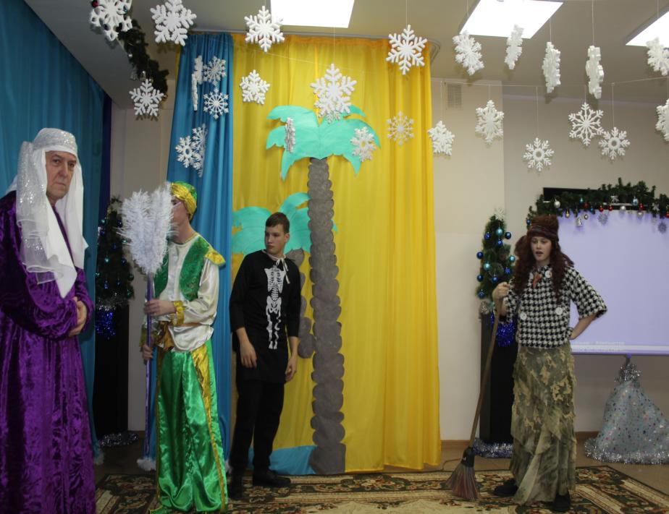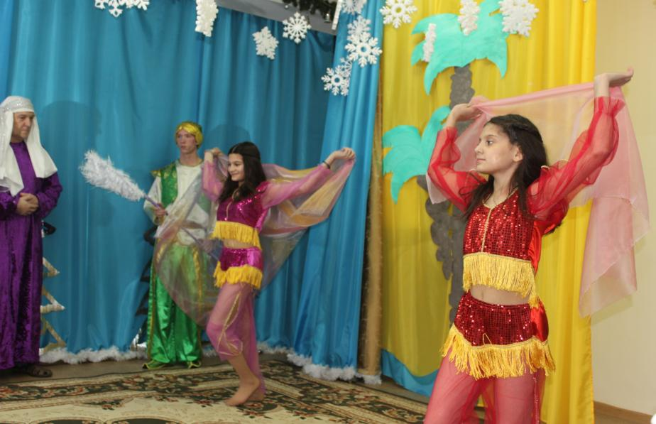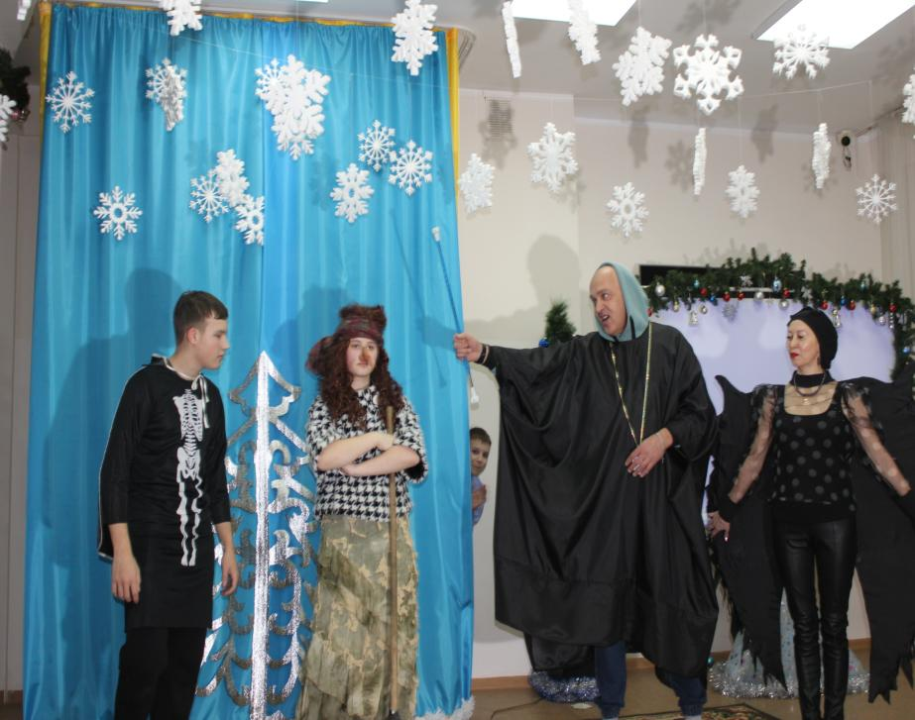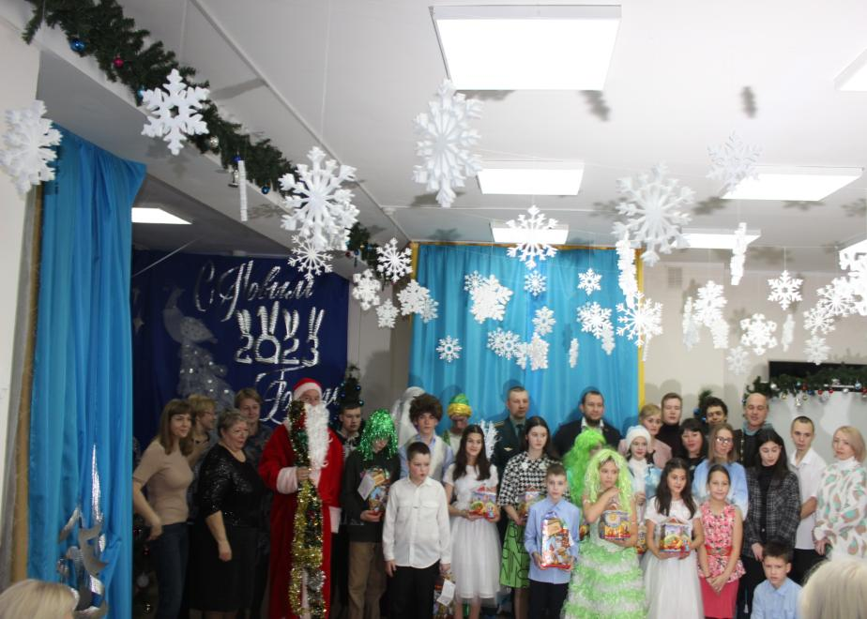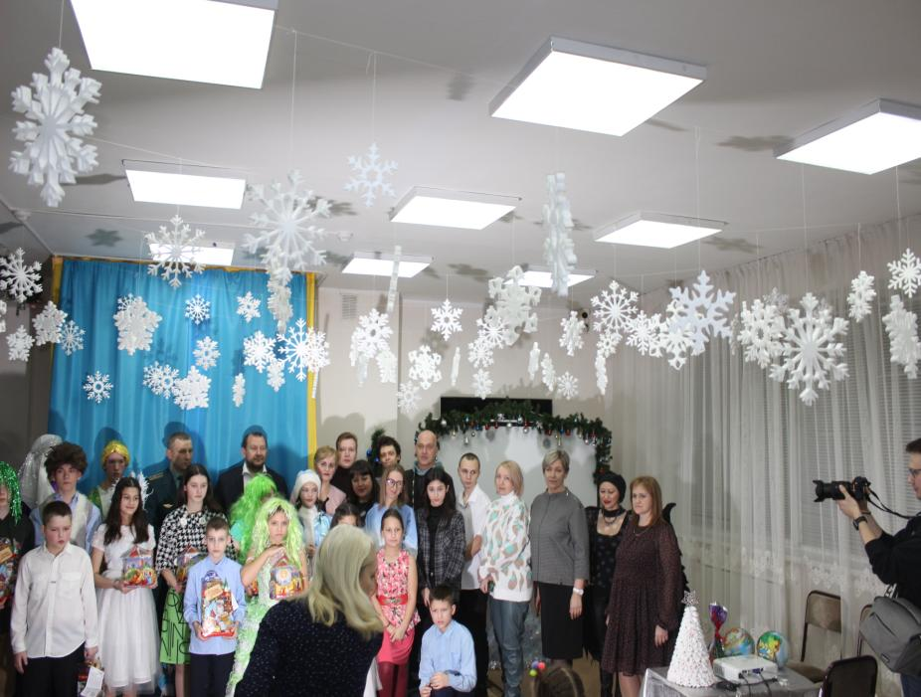

О важном

День Героев Отечества

Учрежден: |  | установлен Госдумой РФ 26.01.2007; утвержден Федеральным законом Российской Федерации от 28.02.2007 г. № 22-ФЗ
Значение: |  | приурочен к учреждению 9.12.1769 г. указом Екатерины  II ордена Святого Георгия Победоносца – высшей  воинской награды
День героев Отечества 2023 отмечается в России 9 декабря. Это памятная дата РФ. Она приурочена к учреждению Ордена Святого Георгия – высшей военной награды Российской империи. В 2023 году праздник справляется 17-й раз. В торжествах участвуют удостоенные звания Героя РФ, а также все те, кому небезразлична российская история.

История и традиции праздника
Дата события имеет символическое значение. 9 декабря 1769 г. Екатерина II утвердила награду – орден Святого Георгия Победоносца, который имел 4 степени отличия и присваивался только воинам, проявившим мужество и честь в сражениях. В этот день стал отмечаться праздник георгиевских кавалеров. После революции 1917 года событие было отменено, а статус ордена потерян. 8 августа 2000 г. Указом Президента РФ В. Путина № 1463 «Об утверждении Статута ордена Святого Георгия, положения о знаке отличия – Георгиевском кресте» он был восстановлен в качестве военной награды.
28 февраля 2007 г. был ратифицирован Федеральный закон № 22-ФЗ «О внесении изменения в статью 1-1 Федерального закона «О днях воинской славы и памятных датах России», который утвердил ежегодное празднование Дня героев Отечества. Документ подписал Президент РФ В. Путин.
Цель праздника – формирование патриотического воспитания молодежи и идеалов служения Родине.
В этот день принято чествовать героев России. К празднику приурочивают открытие памятников. 9 декабря проводятся церемонии возложения цветов к памятникам погибших воинов, минуты молчания, митинги и собрания. Организуются концертные программы, тематические выставки, конкурсы военной песни и рисунков, спортивные соревнования. Устраиваются встречи ветеранов, торжественные приемы граждан страны с почетными званиями. Во многих образовательных учреждениях проходят патриотические мероприятия – уроки мужества, выпуск «Книги памяти», а в ВУЗах – специальные лекции.

Интересные факты
В дореволюционной России орденом Святого Георгия Победоносца награждали только мужчин, но истории известен факт его вручения женщине. Екатерина Великая удостоила себя орденом I степени по случаю его учреждения.
Звание Герой РФ и специальная медаль «Золотая звезда» были утверждены в 1992 году. Первую награду получил космонавт С. Крикалев за героизм и мужество во время нахождения в длительном полете на станции «Мир».
С 1943 по 1945 гг. все степени ордена Славы имели 2640 человек.
Звания Героя Советского Союза и медали удостоены 12772 человека, из них 95 женщин и 44 гражданина иностранных государств. 4 раза эту медаль получал Л. Хрущев (в честь юбилея) и Г. Жуков.
Последнее звание Героя СССР было присуждено в 1991 году А. Солодкову, совершившему экспериментальное погружение в воду на 120 метров.
Самому молодому Герою Советского Союза было 14 лет, а самому пожилому – 83 года.
Герои, которым не было и шестнадцати.
Присутствие детей на линии фронта, в партизанских отрядах в годы Великой Отечественной войны ни для кого не было секретом. Сироты, оставшиеся без родителей, дети-подростки, которые хотели быть нужными своей родине в борьбе против фашистов, примыкали к солдатам на передовой. Случалось, что командиры подразделений брали на фронт своих детей, чтобы быть вместе. Эти поступки юные герои Отечества совершали бескорыстно и с одним лишь желанием - скорейшей победы над врагом.
Зачастую о наличии детей в полку никто ничего не рассказывал, такие моменты старались утаить, чтобы не навредить им. Однако не исключались случаи, когда детей принимали в ряды солдат и выдавали им обмундирование, продовольственный паек, оружие. Среди таковых был Тарновский Володя, которого порекомендовал принять председатель сельского Совета. Капитан стрелковой бригады взял его на посылки. Но со временем мальчик стал в числе прочих солдат выходить на боевые задания. В бригаде все прониклись уважением к юному герою и даже сшили под него сапоги и форму. В возрасте 14 лет Володя стал разведчиком, имея за плечами опыт не одной боевой вылазки. А после удачной операции по захвату языка, уже в звании ефрейтора, ему вручили медаль «За отвагу». Именно он изображен на старых снимках, где вместе с солдатом юный герой ставит подпись за себя и товарищей на стене Рейхстага. После окончания Великой Отечественной войны он окончил школу с золотой медалью, Одесский институт инженеров морского флота. Был директором Рижского судоремонтного завода. Умер Владимир Владимирович в 2013 году. Список детей - участников войны - не может уместиться в один рассказ: Зина Портнова, Валя Котик, Костя Кравчук, Василий Коробко, Надежда Богданова, Марат Казей и сотни других имен. Подвиг каждого из них не оценить словами. Дети, даже самые маленькие, взрослели на глазах. Им довелось увидеть смерть своих родных, близких, на себе ощутить голод и холод.
Герои современной России В современном мире тоже приходится отстаивать право на мир. То и дело возникают конфликтные ситуации, в которые становятся втянутыми и наши солдаты. И тут приходится проявлять мужество и отвагу, как много лет назад, бороться против враждебных идеологий и взглядов, бороться за мирное существование людей. Во время грузинской агрессии в 2008-м году совместно с миротворцами танковая рота во главе с Юрием Яковлевым вошла на территорию Южной Осетии. Они прикрывали мотострелковый батальон, пока те выходили из-под обстрела, и сумели занять выгодные позиции. Умелый подход к командованию ротой позволил Яковлеву выйти с минимальными потерями как людей, так и орудий. По окончании боевых действий ему была вручена медаль "Золотая звезда". И таких историй можно написать еще тысячи, столько солдат приняло участие в этой операции и своим поступком показали, что герои российского Отечества еще не перевелись на этом свете. Наши герои сегодня В последние годы неспокойная ситуация на Востоке не стихает и не сходит со страниц новостных сводок. Многие следят за тем, как шаг за шагом наши солдаты очищают некогда святую землю от нашествия террористов. И ведь кто знает, что бы было сегодня на нашей земле, если бы не они. Спецоперация в Сирии спасла тысячи невинных жизней ценою жизни тех, кто не пожалел себя. Имена наших Героев Отечества, России, знают во всем мире: Олег Пешков, Александр Прохоренко, Иван Черемисин, Федор Журавлев, Вадим Костенко, Александр Позынич, Антон Ерыгин, Андрей Тимошенков, Михаил Широкопояс, Виктор Панков, Андрей Окладников, Евгений Долгин, Ряфагать Хабибуллин. За успехи в проведении спецоперации в Сирии удостоились звания Героя России заместители главы Минобороны РФ Сергея Шойгу: Валерий Герасимов - начальник Генерального штаба, Дмитрий Булгаков - начальник тыла. Посмертно звание Героя России присвоили Игорю Сергуну, бывшему главе ГРУ. Высокую награду также вручили Виктору Романову, Александру Дворникову, Андрею Дьяченко, Вадиму Байкулову. В наших силах сделать День Героев Отечества таким же важным, как другие праздники. Несмотря на то что он не считается выходным днем, и многие в этот день ведут привычный образ жизни, стоит хоть на мгновение вспомнить, кто для нас заслужил это мирное небо над головой. Почтить их память, возложить цветы к монументам и еще раз поблагодарить за мужество и отвагу, которые они проявили в сложный момент.
В 2022 году военнослужащие Вооружённых Сил России, продолжая многовековые победные традиции предков, с честью решают самые сложные задачи в ходе военной спецоперации по защите Донецкой и Луганской народных республик.
Конечно, география действий наших доблестных солдат и офицеров не ограничивается только территорией молодых государств. Российские военнослужащие защищают мирных граждан братской нам страны, освобождают всю Украину от неонацистов, по сути, находясь на передовой борьбы с ярыми пособниками и приспешниками этого преступного режима.
120 человек,участвующих в спецоперации в Украине получили звание Героя России.
Их подвиг останется в памяти каждого. Ведь несмотря на то что они могли спасти свои жизни, поступить в тот момент иначе, подумать о себе, они помнили о своем долге, воинской верности. О них стоит вспоминать не только в День Героев Отечества в России, но и тогда, когда речь заходит о героических подвигах, мужестве, отваге. Их пример заслуживает уважения и памяти, чтобы передавать своим детям истории современных героев.

